
МИНОБРНАУКИ РОССИИ
Федеральное государственное бюджетное образовательное учреждение
высшего образования
«МИРЭА − Российский технологический университет»
РТУ МИРЭА
Институт информационных технологий (ИИТ)
Кафедра квантовых информационных технологий, практической и прикладной информатики (ККИТПиПИ)

ОТЧЕТ ПО ПРАКТИЧЕСКОЙ РАБОТЕ
по дисциплине «Управление ИТ-проектами»
на тему «Разработка и маркетинг информационной системы моделирования процессов и программных систем OmniNotation»

Студент группы | ИНБО-12-23, Албахтин И.В. | (подпись)
Преподаватель |  | (подпись)

Москва 2026 г.

Задание
Разработать план проекта по созданию и продвижению информационной системы моделирования процессов и программных систем OmniNotation. Представить цель, задачи, результаты и границы проекта, иерархическую структуру работ, календарный план минимум из 30 операций, оценку ресурсов и стоимости, диаграмму Ганта, зависимости, критическую последовательность и загрузку исполнителей.
Исходная дата старта — 1 ноября 2026 года. Поскольку это воскресенье, первая операция запланирована на понедельник 2 ноября. В расчётах принят пятидневный рабочий календарь без учёта государственных праздников. Все сроки, ставки и показатели пилота являются учебными плановыми оценками.

1 Паспорт проекта

1.1 Цель и задачи
Цель проекта — развить существующий прототип OmniNotation до устойчивого настольного продукта для моделирования процессов и программных систем и проверить интерес первых пользователей. Проект объединяет разработку редактора, подготовку выпускной сборки и проверку маркетинговой гипотезы.
• Изучить целевые группы, сценарии использования и альтернативные решения.
• Уточнить требования и критерии приёмки для DFD, IDEF0, BPMN и UML.
• Доработать визуальное и текстовое редактирование, сохранение и экспорт.
• Подготовить примеры, документацию и кандидат выпуска.
• Провести пилот, собрать обратную связь и предложить план запуска.

1.2 Результаты и границы
Планируемые результаты: кандидат выпуска настольного приложения, набор примеров диаграмм, руководство пользователя, демонстрационная страница и результаты пилотной проверки. Целевые показатели пилота — 20 участников, не менее 10 качественных интервью и завершение базового сценария построения диаграммы без помощи не менее чем 70 % участников. Эти показатели задают критерии оценки будущего результата; фактические значения пока отсутствуют.
В проект входят собственный формат .omni, общий текстовый язык, визуальное редактирование выбранных профилей DFD, IDEF0, BPMN и UML, синхронизация представлений и экспорт результата. Полное покрытие стандартов, выполнение BPMN-процессов, облачная совместная работа и импорт сторонних языков в оценку не включены. XML не предполагается использовать как формат диаграмм проекта.

1.3 Технологии
Технической основой служит существующая кодовая база OmniNotation на TypeScript, Electron, React, React Flow, Monaco и Langium. План предусматривает общий хост редактора, реестр адаптеров нотаций и собственный контейнер .omni для хранения моделей. Отдельные работы посвящены сборкам, руководству и демонстрационным материалам.

2 Иерархическая структура и календарный план

2.1 Декомпозиция работ
Иерархическая структура работ содержит шесть этапов, перечисленных в таблице 1. Коды в приложении А раскрывают каждое направление до третьего уровня: например, 4.2.4 обозначает интеграцию и исправление дефектов в подэтапе 4.2. Нулевой уровень длительности отведён трём контрольным вехам.
Таблица 1 – Иерархическая структура работ
№ | Этап | Подэтапы
1 | Концепция и аудитория | 1.1 Старт и исследование; 1.2 Позиционирование и концепция
2 | Требования и дизайн | 2.1 Сценарии и требования; 2.2 Интерфейс и бэклог
3 | Общая платформа | 3.1 Архитектура и язык; 3.2 Редактор, сохранение и экспорт
4 | Нотации и синхронизация | 4.1 DFD, IDEF0 и BPMN; 4.2 UML, примеры и интеграция
5 | Приёмка и выпуск | 5.1 Проверка; 5.2 Выпуск и руководство
6 | Маркетинг и пилот | 6.1 Предложение и материалы; 6.2 Пилот и план запуска

2.2 Сроки и вехи
Календарный план включает 36 операций и три вехи. Работы частично выполняются параллельно. Последняя операция и защита плана назначены на 30 июня 2027 года. Сводные сроки показаны в таблице 2. Полный перечень операций, дат, длительностей, исполнителей, трудозатрат и связей приведён в приложении А; диаграммы Ганта — в приложении Б.
Таблица 2 – Сводный календарный план
Этап | Начало | Конец | Опер. | Труд, чел.-дн.
Концепция и аудитория | 02.11.26 | 04.12.26 | 5 | 22
Требования и дизайн | 07.12.26 | 22.01.27 | 5 | 42
Общая платформа | 25.01.27 | 09.04.27 | 6 | 55
Нотации и синхронизация | 01.03.27 | 28.05.27 | 8 | 81
Приёмка и выпуск | 12.04.27 | 18.06.27 | 5 | 38
Маркетинг и пилот | 07.12.26 | 30.06.27 | 7 | 74
Итого | 02.11.26 | 30.06.27 | 36 | 312

Контрольные вехи: утверждение концепции 4 декабря 2026 года, готовность функционального контура 28 мая 2027 года и защита плана 30 июня 2027 года. У вех нулевая длительность и отсутствуют трудозатраты.

2.3 Зависимости и критическая последовательность
В плане используются связи FS (последующая работа начинается после завершения предшествующей), SS (совместный старт) и FF (совместное завершение). Для анализа последовательности выполнен расчёт по сети зависимостей и длительностям в рабочих днях без фиксированных вручную дат и дополнительных задержек. Поэтому выделенная цепь отражает логическую основу срока и должна быть сверена с критическим путём после переноса плана в GanttPRO.
Расчётная критическая цепь: 1.1.1 → 1.1.3 → 1.2.1 → 1.2.2 → 6.1.1 → 6.1.2 → 6.1.3 → 6.2.1 → 6.2.2 → 6.2.3 → 6.2.4 → 6.9.0. Её длина составляет 163 рабочих дней от начала первой операции до последней вехи. Базовый календарный план содержит вручную заданные даты и промежутки между отдельными работами, поэтому фактическая дата завершения по плану — 30 июня 2027 года.

3 Ресурсы и стоимость

3.1 Трудовые и материальные ресурсы
В оценке участвуют пять ролей с неполной загрузкой; их трудозатраты и ставки приведены в таблице 3. Суммарные трудозатраты составляют 312 человеко-дней. Для анализа перегрузки трудозатраты каждой операции равномерно распределены по её рабочим дням; сумма долей нагрузки исполнителя за день сравнивается с одной полной ставкой. Такой расчёт является плановой оценкой и не заменяет назначения ресурсов в GanttPRO.
Таблица 3 – Трудовые ресурсы и учебные ставки
Код | Исполнитель | Труд | ₽/день | Стоимость, ₽ | Пик, ставки
РП | Руководитель проекта и аналитик | 41 | 8 000 | 328 000 | 1,00
АР | Архитектор и разработчик платформы | 78 | 10 000 | 780 000 | 1,00
ИН | Разработчик нотаций и языка | 67 | 9 000 | 603 000 | 0,97
UX | UX-специалист | 41 | 7 000 | 287 000 | 0,60
МК | Специалист по маркетингу и ручной проверке | 85 | 7 000 | 595 000 | 1,00
 | Итого | 312 |  | 2 593 000

По принятому распределению трудозатрат максимальная дневная загрузка каждой роли не превышает одну ставку. Недельная картина показана в приложении В. Перед реальным запуском проекта доступность конкретных сотрудников и пересечения работ следует подтвердить.
Материальное обеспечение: пять ноутбуков по 75 000 руб., пять мониторов по 15 000 руб. и периферия по 5 000 руб. на участника. Стоимость оборудования составляет 475 000 руб. Лимит на ПО и сервисы — 90 000 руб.; использование уже применяемых открытых инструментов не приравнивается к покупке лицензий.

3.2 Смета проекта
Статьи оценочного бюджета сведены в таблице 4.
Таблица 4 – Оценочная стоимость проекта
Статья | Сумма, ₽
Труд | 2 593 000
Оборудование | 475 000
ПО и сервисы | 90 000
Маркетинг | 160 000
Прямые затраты | 3 318 000
Резерв 10 % | 331 800
Итого | 3 649 800

Смета является учебной оценкой. Ставки персонала приняты с учётом начислений; расходы на маркетинг распределены между пилотной группой, подготовкой материалов и продвижением. Резерв составляет 10 % прямых затрат. Итоговый бюджет проекта — 3 649 800 руб.

4 Маркетинг и контроль результата
Маркетинговая гипотеза предполагает интерес студентов и преподавателей, бизнес-аналитиков и небольших проектных команд к единому редактору нескольких нотаций. План включает ценностное предложение, демонстрационную страницу, учебные материалы, набор пилотной группы, анализ отзывов и подготовку гипотез монетизации. Выбор каналов и объём бюджета требуют проверки на пилоте; рыночный спрос в рамках этой плановой работы не подтверждён.
Для контроля проекта предусмотрены три вехи, проверка кандидата выпуска и пилотные показатели из раздела 1.2. Если количество участников, интервью или доля завершивших базовый сценарий окажутся ниже целевых значений, результаты пилота следует использовать для пересмотра требований и плана запуска.

Вывод
Для проекта OmniNotation подготовлены цель, границы и результаты, трёхуровневая ИСР, календарный план на 36 операций с тремя вехами и связями FS, SS и FF, оценка пяти ролей, оборудования и затрат. Плановый период — с 2 ноября 2026 года по 30 июня 2027 года; трудозатраты составляют 312 человеко-дней, бюджет с резервом — 3 649 800 руб. Диаграммы Ганта и загрузка исполнителей построены по данным Excel-плана. Критическая цепь рассчитана по сети зависимостей; после импорта в GanttPRO её и ресурсную загрузку нужно сверить с настройками приложения и выгрузить итоговый PDF проекта.

Источники
1. Задание по дисциплине «Управление ИТ-проектами» — фотография учебного задания в каталоге УИТП.
2. План проекта OmniNotation на 2026–2027 годы — рабочая книга Excel с листами «Паспорт», «План» и «Гант».

Приложение А Полный календарный план
В таблице 5 приведены 36 операций и три вехи. Длительность указана в рабочих днях, связи с предшественниками — по обозначениям FS, SS и FF.
Таблица 5 – Операции, ресурсы и связи
Код | Операция | Нач. | Кон. | Дн. | Исп. | Труд | Предшественник / связь
1.1.1 | Старт проекта и критерии успеха | 02.11.26 | 06.11.26 | 5 | РП | 3 | —
1.1.2 | Аудит текущей версии OmniNotation | 02.11.26 | 13.11.26 | 10 | АР | 5 | 1.1.1 SS
1.1.3 | Интервью и сегменты пользователей | 09.11.26 | 20.11.26 | 10 | МК | 7 | 1.1.1 FS
1.2.1 | Анализ альтернатив и позиционирования | 16.11.26 | 27.11.26 | 10 | МК | 3 | 1.1.3 SS
1.2.2 | Концепция, границы и KPI | 30.11.26 | 04.12.26 | 5 | РП | 4 | 1.2.1 FS
2.1.1 | Сценарии применения DFD/IDEF0/BPMN/UML | 07.12.26 | 18.12.26 | 10 | РП | 6 | 1.2.2 FS
2.1.2 | Функциональные требования | 14.12.26 | 08.01.27 | 20 | РП | 8 | 2.1.1 SS
2.1.3 | Профили нотаций и критерии приёмки | 21.12.26 | 08.01.27 | 15 | ИН | 9 | 2.1.2 SS
2.2.1 | Прототипы сценариев и интерфейса | 14.12.26 | 08.01.27 | 20 | UX | 12 | 2.1.1 SS
2.2.2 | Приоритетный бэклог и оценки | 11.01.27 | 22.01.27 | 10 | РП | 7 | 2.1.3 FS
3.1.1 | Уточнение архитектуры модулей | 25.01.27 | 12.02.27 | 15 | АР | 10 | 2.2.2 FS
3.1.2 | Общий хост и реестр адаптеров | 01.02.27 | 19.02.27 | 15 | АР | 5 | 3.1.1 SS
3.1.3 | Общий язык и синхронизация модели | 15.02.27 | 26.02.27 | 10 | ИН | 7 | 3.1.1 FS
3.2.1 | Сохранение, черновики и восстановление | 22.02.27 | 19.03.27 | 20 | АР | 12 | 3.1.2 FS
3.2.2 | Единый интерфейс редактора | 22.02.27 | 19.03.27 | 20 | UX | 12 | 3.1.2 FS
3.2.3 | Экспорт и выпускные сборки | 22.03.27 | 09.04.27 | 15 | АР | 9 | 3.2.1 FS
4.1.1 | Доработка DFD | 01.03.27 | 19.03.27 | 15 | ИН | 11 | 3.1.3 FS
4.1.2 | Доработка IDEF0 | 22.03.27 | 16.04.27 | 20 | ИН | 13 | 4.1.1 FS
4.1.3 | Доработка графического BPMN | 01.03.27 | 26.03.27 | 20 | АР | 8 | 3.1.2 FS
4.1.4 | Семантические правила BPMN | 29.03.27 | 30.04.27 | 25 | ИН | 8 | 4.1.3 FS
4.2.1 | Доработка UML-профилей | 19.04.27 | 14.05.27 | 20 | ИН | 12 | 4.1.2 FS
4.2.2 | Проверка text ↔ diagram round-trip | 12.04.27 | 07.05.27 | 20 | АР | 14 | 3.2.3 FS
4.2.3 | Библиотека примеров и шаблонов | 03.05.27 | 21.05.27 | 15 | UX | 8 | 4.1.4 FS
4.2.4 | Интеграция и исправление дефектов | 17.05.27 | 28.05.27 | 10 | ИН | 7 | 4.2.1 FS
5.1.1 | Сценарии ручной проверки | 12.04.27 | 30.04.27 | 15 | МК | 7 | 4.1.3 FS
5.1.2 | Ручная приёмка и пилотная проверка | 31.05.27 | 11.06.27 | 10 | РП | 7 | 4.2.4 FS
5.1.3 | Устойчивость и производительность | 24.05.27 | 11.06.27 | 15 | АР | 11 | 4.2.2 FS
5.2.1 | Кандидат выпуска | 14.06.27 | 18.06.27 | 5 | АР | 4 | 5.1.2 FS
5.2.2 | Руководство пользователя | 31.05.27 | 18.06.27 | 15 | UX | 9 | 4.2.3 FS
6.1.1 | Ценностное предложение и аудитории | 07.12.26 | 15.01.27 | 30 | МК | 15 | 1.2.2 FS
6.1.2 | Лендинг и демонстрация продукта | 18.01.27 | 26.02.27 | 30 | МК | 15 | 6.1.1 FS
6.1.3 | Контент-план и учебные материалы | 01.03.27 | 26.03.27 | 20 | МК | 10 | 6.1.2 FS
6.2.1 | Набор пилотной группы | 05.04.27 | 30.04.27 | 20 | МК | 10 | 6.1.3 FS
6.2.2 | Пилот и сбор обратной связи | 03.05.27 | 28.05.27 | 20 | МК | 10 | 6.2.1 FS
6.2.3 | Анализ отклика и гипотезы монетизации | 31.05.27 | 18.06.27 | 15 | МК | 8 | 6.2.2 FS
6.2.4 | Презентация и план запуска | 21.06.27 | 30.06.27 | 8 | РП | 6 | 5.2.1 FS; 6.2.3 FS
1.9.0 | Веха: концепция утверждена | 04.12.26 | 04.12.26 | 0 | РП | 0 | 1.2.2 FF
4.9.0 | Веха: функциональный контур готов | 28.05.27 | 28.05.27 | 0 | РП | 0 | 4.2.4 FF
6.9.0 | Веха: план защищён | 30.06.27 | 30.06.27 | 0 | РП | 0 | 6.2.4 FF

Приложение Б Диаграммы Ганта
На рисунках 1 и 2 показан календарный план по данным Excel. Жирной рамкой отмечены операции расчётной критической цепи, определённой без ручных календарных ограничений. Вехи показаны ромбами.
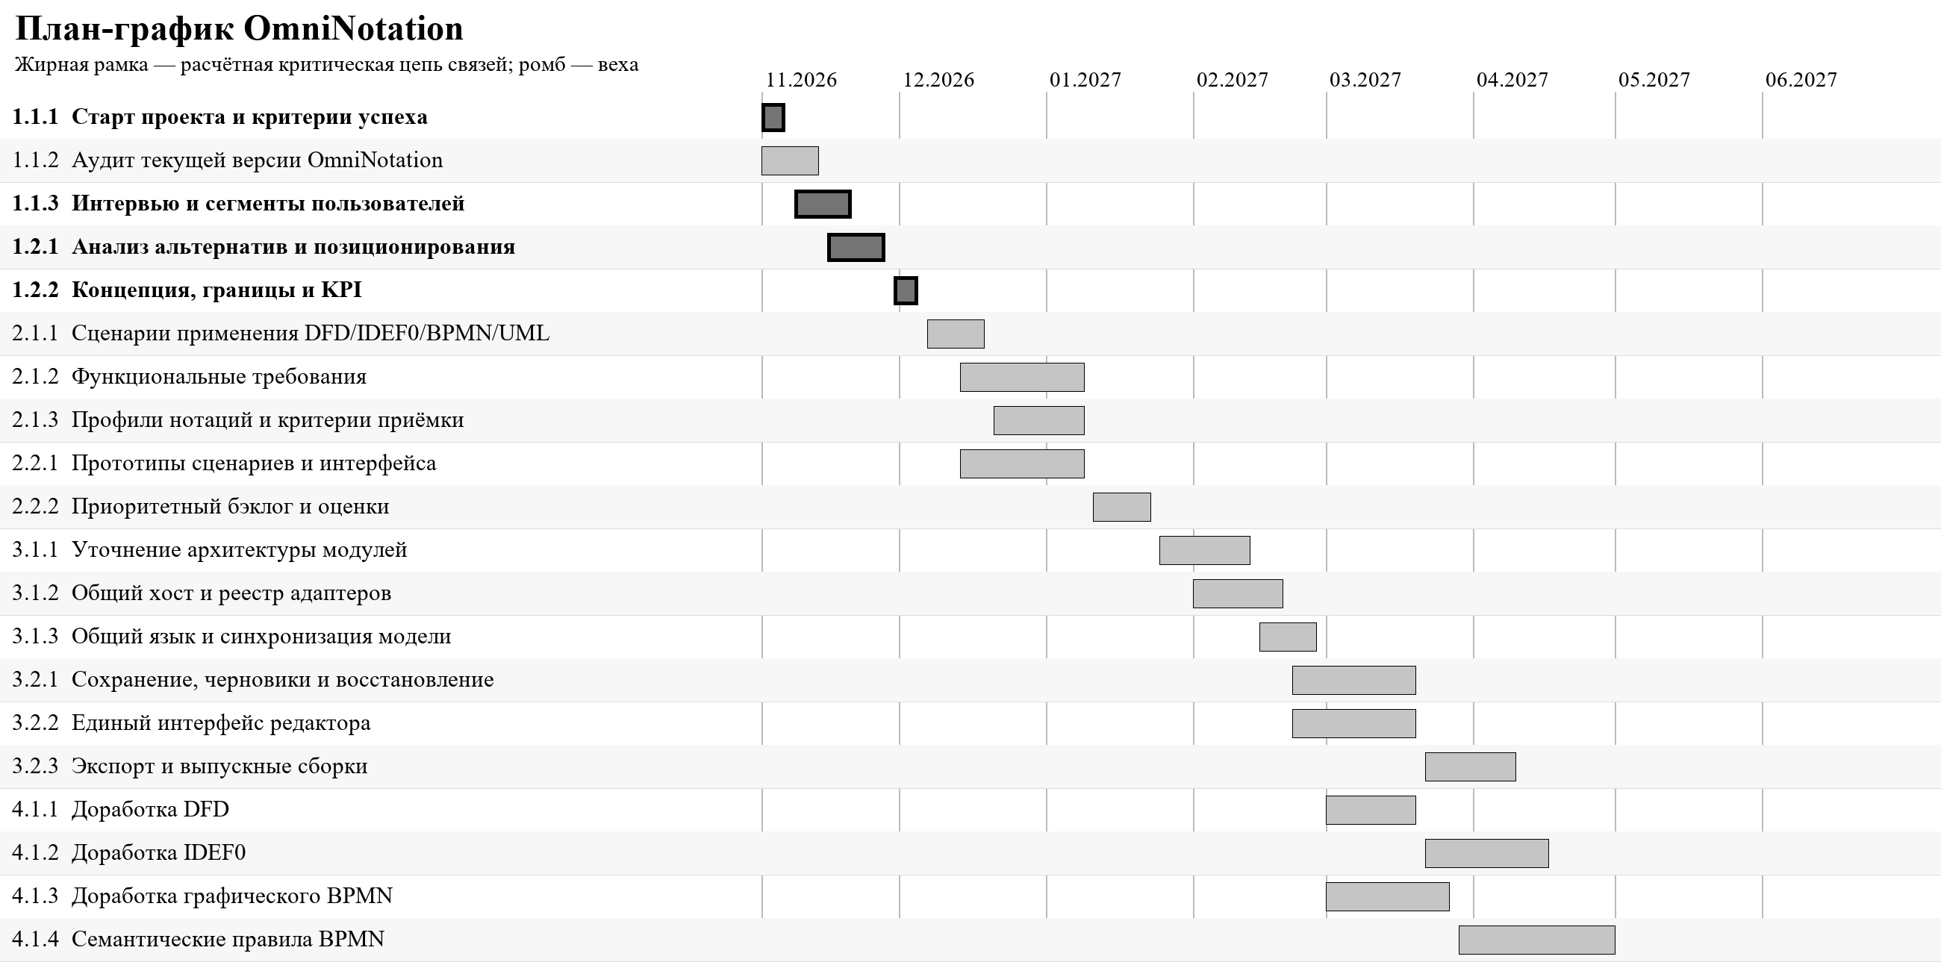
Рисунок 1 – Календарь этапов 1–4

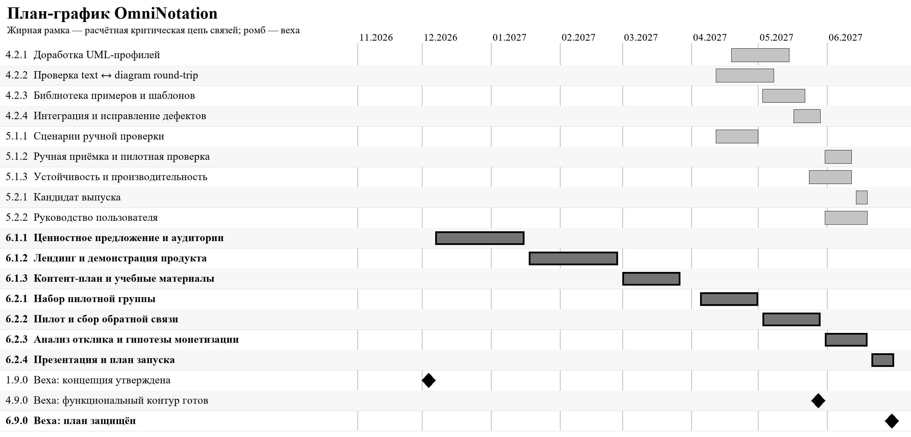
Рисунок 2 – Календарь завершения разработки, выпуска и маркетинга

Приложение В Загрузка ресурсов
На рисунке 3 показана средняя занятость по неделям как доля полной ставки. Расчёт выполнен равномерным распределением трудозатрат операции на её рабочие дни.
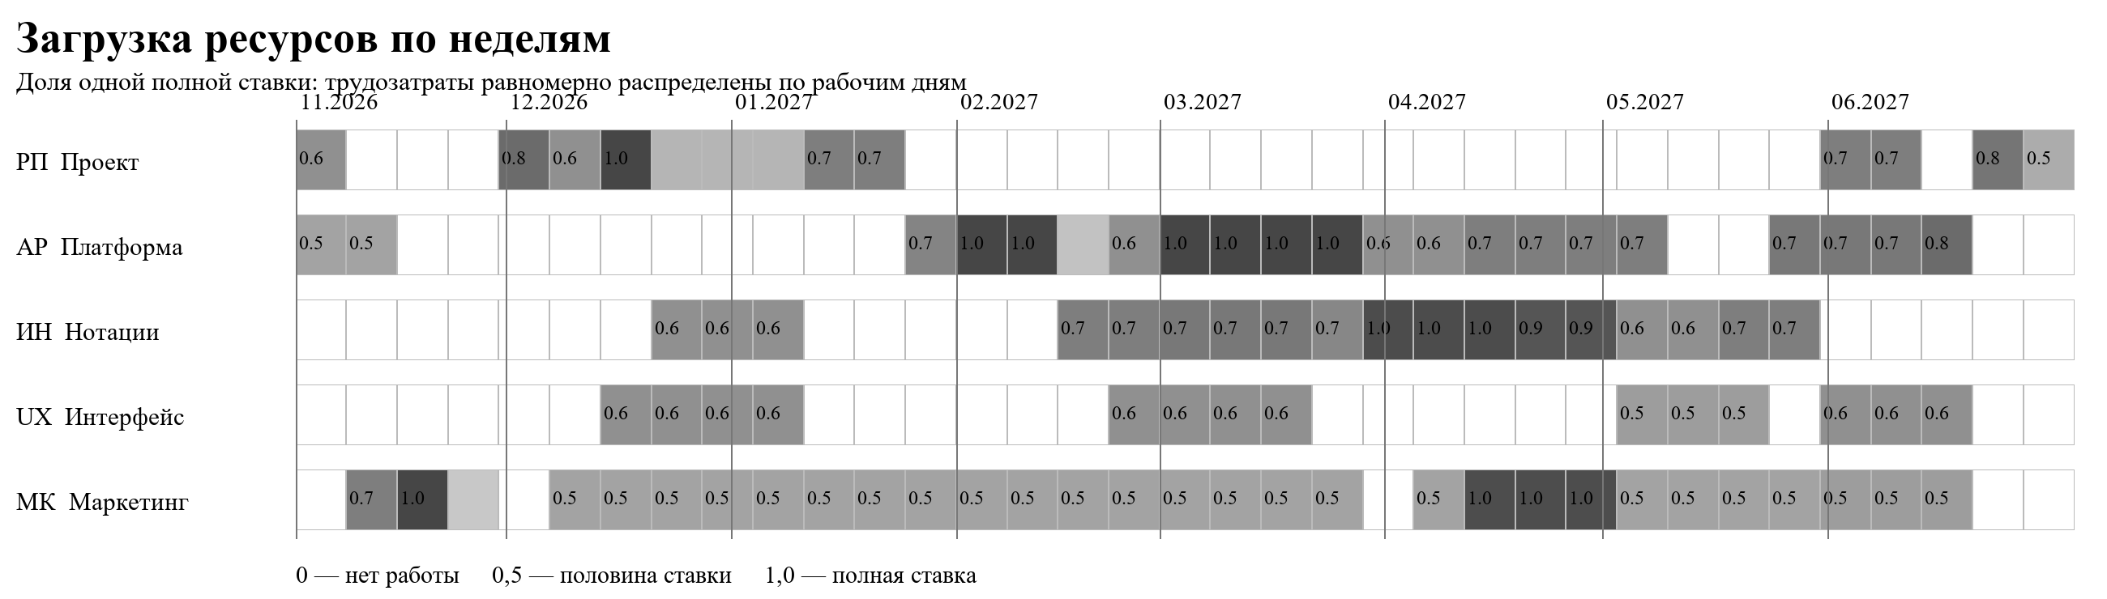
Рисунок 3 – Плановая недельная загрузка пяти ролей
В модели не выявлена перегрузка выше 1,0 ставки на одного исполнителя. При фактическом назначении людей необходима повторная проверка отпусков, нерабочих дней и параллельных задач в системе планирования.

